

面向对象基础

目录
目录 2
1.1 自我介绍 4
1.2 面向对象的教学目标 4
1.3 今天的教学目标 4
1.4 理论的重要性 5
1.5 复习 - 2节课 5
1.5.1 基础知识复习：20分 5
1.5.2 函数-- 10分钟 5
1.5.3 Document对象 10分 6
1.5.4 其他工具包 10分 6
1.5.5 对象的作用总结 6
1.6 体会面向对象编程的好处 20分 7
1.6.1 传统开发方式 10 7
1.6.2 面向对象的开发方式 10 7
1.7 生活中的对象 10 7
1.8 对象的特性和行为 30 8
1.8.1 如何自定义对象 提炼对象的属性和方法 1节课。。 8
1.8.2 如何提炼商城的属性和方法 8
1.9 使用js原型对象形式实现对象 8
1.10 面向对象的字面量形式 8
1.11 面向对象的三个作用 9
1.12 最终案例 9

前奏

自我介绍
世界500强
程序员，初级工程师，中高级工程师，后台架构，前端架构，项目经理，技术部经理

我的课程整体概述
我将带领大家讲解面向对象和框架封装
20天左右 算上休息时间
面向对象 ：承上（灵活运用起来）启下（为框架课程做准备）
面向对象课程整体概述

面向对象的教学目标
面向对象+承上启下：
承上：复习前的课程
通过一些实践将前面的知识-- 理论+实践
启下：为框架课做准备
面向对象的知识点

面向对象整体概述
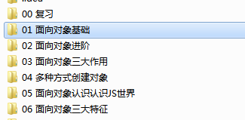

理论的重要性
理论的重要性
前面写了很多特效，但是想要面试成功一些企业是远远不够的，因为面试基本上都是考察理论基础。

大家不要想着在这四个月实践，写特效的能力会很高，没3年经验，实践能力是很难提到到一个高度的。

所以我们出去首先要成为理论巨人，才能通过人家公司的面试，公司一般都是通过面试你的理论能力，因为实践可以通过后天慢慢来培养，如果你连理论都不会，那么你连进人家公司的机会都没有。
什么是函数 - 如何讲的好 靠你对理论的理解
第一层：函数的使用方式：定义：如何使用返回值
第二层：封装性--封装细节 比如document.getElementById
第三层：对象（封装性） 设计模式。。

理论不懂，你连企业的大门都进不去
实践可以后天在项目中慢慢培养，但是如果没有理论基础，你连实践的机会都没有
必须成为理论巨人
面试理论多一点
面试理论占得比重：99.999999%
举例：
什么是对象
谈谈你对对象的理解
什么是继承。。

从生活中理解对象的好处

生活中理解
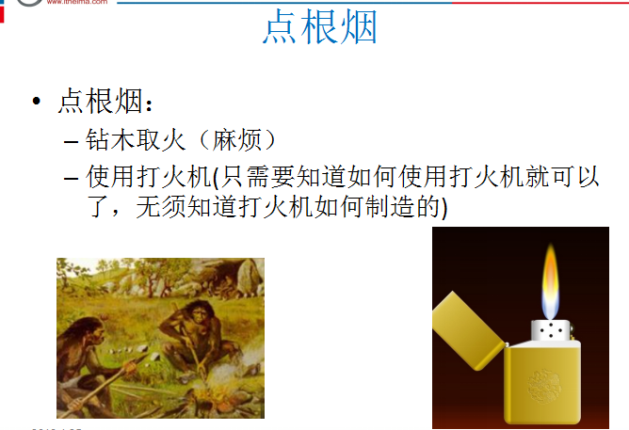
打火机：我们不需要知道打火机是如何制造的，只需要会使用使用可以了。
对象：我们只需要知道如何使用对象就可以了，而不用关心对象是如何编写出来的
拿来主义
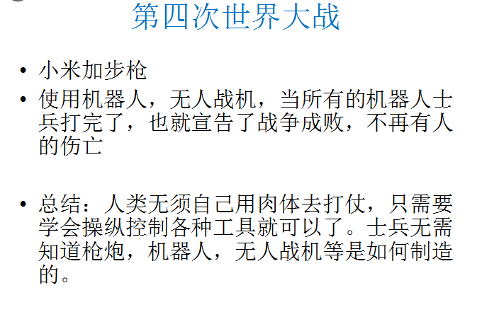
总结
这几个案例的本质其实都反映了找个工具（对象）帮我做事儿
这其实就是面向对象的体现

对象就像一个工具一样，每个工具都可以帮助我们实现某些功能。比如打火机可以生火。我们需要火只需要学会使用打火机就可以了。
我只需要知道工具是如何操作的就可以了，而不用知道工具是如何制造的。

对象的真正好处 进阶 成绩好的了解
几乎所有的项目都是团队化作战，如何分工和合作？？
通过对象分离任务。
架构师：宏观规划需要哪些对象，并且编写好比较难写的的对象
高级开发人员：实现对象
初级开发人员：使用对象
当然以上分工不是绝对的，有些架构师写全部，有些初级开发人员也会写全部。
初级开发人员只需要学会使用对象就可以了，就像你们会使用document.getElementById一样。至于如何编写的，这都是高级工程师的职责。
这样分工即使你的能力很差也能融入一个团队。并且不会影响整体质量。
因为真正的核心是写对象的人，而不是使用对象的人。

通过内置对象体会前面讲过的对象的好处

回顾上一主题 ：前面我们从生活中了解了对象的好处。
买早餐
打火机
机器人和四次世界大战

下面通过我们已经学习过的知识体会对象
函数：工具-- 打火机
对象：其实就是工具包（包含多个工具）
其实就是对函数（功能）进行分分类管理
就类似图书管对图书的分类管理：历史 经济

举例：
document.getElementById 打火机
Alert(‘王书奎’) 弹出对话框 -工具（打火机）
Document对象 :
包含了一些对网页的元素的一些操作（id，class，tag）
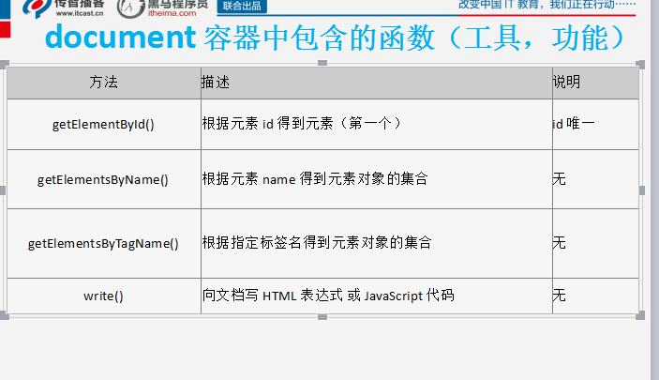
字符串对象：
charAt subString tostring subStr 。。。IndexOf 。。。：String工具包
这些函数（方法）其实也是放在一个容器里面 --名字 String
Var str = ‘123’
str.charAt()
Var str = new String(‘123’)
str.charAt()
数组对象
push pop shifit unshift concact join slice sort。。。 -Array
我们学习的所有函数其实都是对象的某个方法而已
字符串
日期
Math
数组
正则
比如：
Alert 是window对象中的方法
万物皆对象
我们学习的所有的函数 全部都是某个对象的方法
整个js是一种完全面向对象语言。

对象除了包含函数还包含属性
<script>
document.title = '黑马'
</script>

对象除了可以包含函数之外，还可以包含属性

如何使用对象 - 点语法
如何适用对象中的方法 属性（工具） - 点语法
前面我们已经学习过了。
<script>
document.title = '黑马'
/*方法*/
document.getElementById('id')

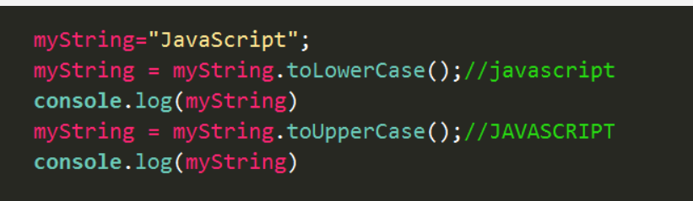

总结
- 对象可以理解为一个工具包
函数:工具
对象：工具包
就是对函数进行分类管理
学名：函数的学名叫方法（在对象中）
- 函数 对象 框架比较
函数：工具
对象：工具包
框架：多个工具包（对象）
- 对象的作用：分类管理
对象：类似图书馆，对图书进行分类管理
同样的，对象就是对函数（工具）进行分类管理 比如document
- 使用对象的好处
封装的好处：打火机。。。
我们只需要知道如何使用，不用关心打火机如何制造的。
- 如何使用对象 - 点语法
document.getElementById(‘id’) //访问属性
Document.title =’传智播客’ //访问方法

自定义对象和面向对象编程概念

上个主题回顾
以前只是学习使用别人写好的对象,比如：
document window String Array Date Number Object
下面我们来看看如何自定义对象。也就是面向对象编程。

面向对象编程的两个步骤
既然我们是面向对象编程，那么我们首先要得到对象，然后才能使用。
所以面向对象编程分成如下两个步骤:
- 得到对象：
1 拿来主义 ：学会别人写好的对象就可以了，比如document
2 自定义对象
- 面向对象编程（和我们前面的编写一模一样）
假如我们有了这些对象，然后就是按照之前学习的知识点进行编程了：
Var dom = document.getElementById
Window.alert(‘111’)

通过组装汽车理解面向对象编程和以前编程方式的不同
通过汽车制造比较刚才写的代码和汽车制造的相同点
勺子：不可分割
汽车制造：组装出来的。
先制造或者购买零件：发动机 轮胎。。。，然后组装出汽车。
代码：
对象：零件 -- 拥有对象（购买零件）
编程（组装过程）
以后我们的编程风格要变了：
以后的话我们不再是一坨坨的将代码放在一起
我们一般将代码分类管理
就是先造出来零件，然后组装功能

代码实现面向对象编程

上个主题回顾
前面我们知道使用面向对象编程就是组装一个汽车的过程。
先生产零部件，然后组装起来。
那么如何定义零件呢？？
既然是面向对象编程，那么必须有对象对吧。
如何得到对象：
1，学习别人写好的对象。
2，自定义对象
使用别人写好的我们已经会了，下面我们来学习如何定义我们的对象。
定义我们自己的对象 过程就是提炼属性和方法的过程。
下面通过几个场景讲解如何提炼事物的属性和方法：

提炼对象的属性和方法

提炼人对象属性和方法

提炼学生对象属性和方法

练习 新闻：
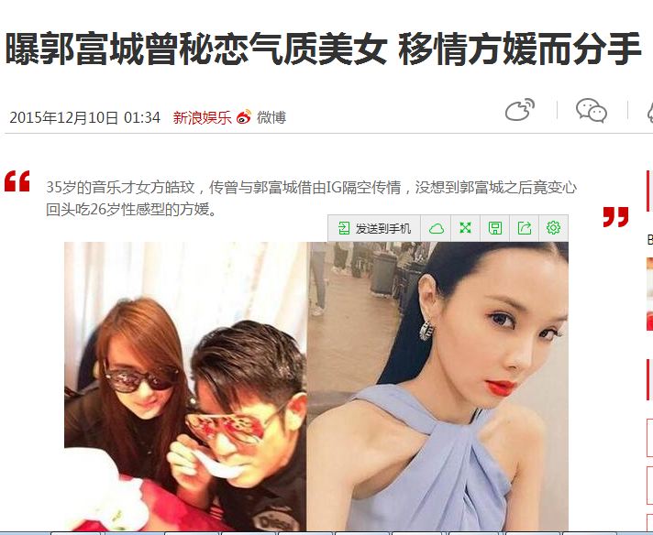
提炼新闻：标题 时间 来源 内容

练习 课程：
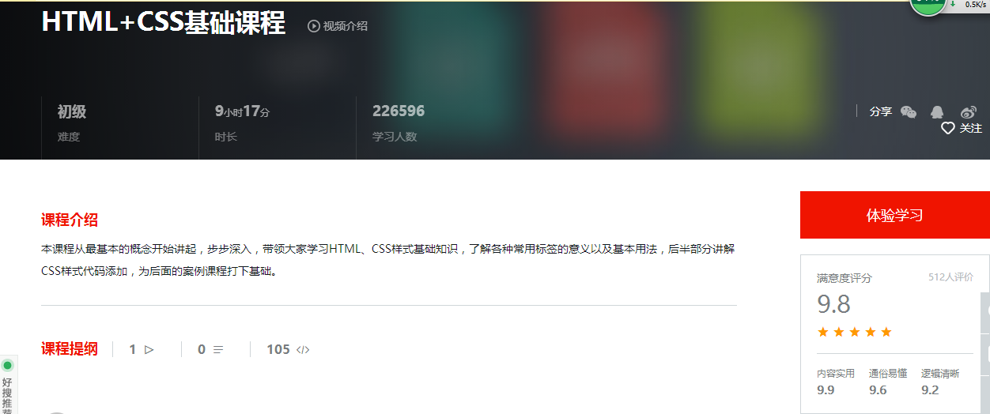
课程：难度 时长 学习人数 课程介绍

练习：
班级学生
QQ
产品
用户
订单

通过代码实现对象
刚才我们大概知道如何提炼属性和方法，下面我们用代码来描述对象
对象：属性和方法
产品对象：名称 描述 价格
给你一个网页如何使用对象进行开发
分析属性和方法
定义对象
// 属性和名称
/*我们一般将属性放在上面
我们一般将方法放在下面*/
function Product(){
this.name ='iphone7'
this.price ='6666'
this.description = '手机中的战斗机'
}
Product.prototype = {
//购买
buy:function(){},
//添加到购物车
addCart:function(){}
}

学生练习 产品对象

如何使用我们定义的对象 实例+点语法
内置对象如何使用：点语法（document）
document.getElementById
同样的：
自定义对象也是点语法
但是自定义对象必须先实例化才能使用
实例
要想使用自定义对象，必须学会实例
那么什么是实例呢？？
对象：抽象的东西
实例：具体的东西
我们只能使用具体的东西，而无法使用看不见摸不着的东西
抽象和具体的概念
用代码实现抽象：
<script>
// 属性和名称
/*我们一般将属性放在上面
我们一般将方法放在下面*/
/*刚才已经知道抽象和具体
如何用代码来体现抽象和具体
这里面就是一个抽象的东西 -只是一个概念*/
function Product(){
this.name ='iphone7'
this.price ='6666'
this.description = '手机中的战斗机'
}
Product.prototype = {
//购买
buy:function(){},
//添加到购物车
addCart:function(){}
}
</script>
用代码实现具体
/*console.log(Product.name)*/
/*用代码实现具体*/
var iphone6s = new Product()
iphone6s.price = '4888.00'
iphone6s.name = 'Apple iPhone 6s (A1700) 16G 金色 移动'
iphone6s.comments = '66227'
iphone6s.description = '手机中的战斗机'
//使用
console.log(iphone6s.name)

学生练习：学生对象
/*学生*/
/*抽象 -- 共性*/
function Student(){
this.name = ''
this.sex=''
this.age=''
this.aihao=''
}
Student.prototype = {
studyAjax:function(){},
chidao:function(){},
huodong:function(){}
}
/*具体*/
var xiaoying = new Student()
xiaoying.name = 'sonngpeiying'
xiaoying.aihao = '学习 音乐 美术 武术 高尔夫 编程'
xiaoying.sex = '男'
/*使用 -- 点语法*/
console.log(xiaoying.name)

通过一个案例将前面的知识串起来

传统写法
/*定义变量 - 产品*/
var name = 'iphone8'
var description = '各地区货源已陆续到库，我们将在十月十号左右发货，对于此次延迟发货给您带来的不便表示致歉，望您谅解。'
var price = 3330;
/*获取元素*/
var pdomName = document.getElementById('pname')
var pdomPrice = document.getElementById('pprice')
var pdomDes= document.getElementById('pdescription')
var pdomAdd= document.getElementById('add')
var pdomBuy= document.getElementById('buy')
window.onload=function(){
/*绑定元素*/
pdomName.innerHTML = name
pdomPrice.innerHTML = price
pdomDes.innerHTML = description
/*绑定事件*/
pdomAdd.onclick=function(){
}
pdomBuy.onclick=function(){
}
}

Json对象版本
/*定义编程需要的数据*/
var product={
name:'iphone8',
description:'各地区货源已陆续到库，我们将在十月十号左右发货，对于此次延迟发货给您带来的不便表示致歉，望您谅解。',
price:6660
}
/*购物车*/
var cart={
name:'购物车',
products:[],
price:5000,
sum:0
}
/*获取元素 产品*/
var pdomName = document.getElementById('pname')
var pdomPrice = document.getElementById('pprice')
var pdomDescription = document.getElementById('pdescription')
var pbtnAdd= document.getElementById('add')
var pbtnBuy= document.getElementById('buy')
/*获取元素 购物车*/
var cartPrice = document.getElementById('cartprice')
var cartSum = document.getElementById('cartsum')
var btnsum = document.getElementById('btnsum')
var btncontinue = document.getElementById('btncontinue')
window.onload=function(){
/* 绑定数据 - 产品*/
domName.innerHTML = product.name
domPrice.innerHTML = product.price
domad.innerHTML = product.description
/*绑定事件 - 产品*/
domadd.onclick=function(){
}
dombuy.onclick=function(){
}
/*绑定数据 - 购物车*/
cartPrice.innerHTML= cart.price;
cartSum.innerHTML= cart.price;
/*绑定事件 - 购物车*/
btnsum.onclick=function(){
}
btncontinue.onclick=function(){
}
}

使用原型写法
/*面向对象编程：
1：获取对象：通过自定义形式获取对象*/
function Product(){
this.name ='';
this.price ='';
this.description = '';
this.comments ='';
}
Product.prototype = {
//购买
buy:function(){},
//添加到购物车
addCart:function(){}
}
/*实例化*/
var iphone6s = new Product();
iphone6s.price = '4888.00';
iphone6s.name = 'Apple iPhone 6s (A1700) 16G 金色 移动';
iphone6s.comments = '66227';
iphone6s.description = '手机中的战斗机'
/*面向对象编程*/
//获取元素
var domName = document.getElementById('pname')
var domPrice = document.getElementById('pprice')
var domDes = document.getElementById('pdes')
var btnAddCart = document.getElementById('btn')
//绑定元素
domName.innerHTML = iphone6s.name
domPrice.innerHTML =iphone6s.price
domDes.innerHTML =iphone6s.description
//绑定事件
btnAddCart.onclick = function(){
//关于加入购物车的代码
}

添加零件并且使用零件组装汽车
/*面向对象编程：
1：获取对象：通过自定义形式获取对象*/
function Product(){
this.name ='';
this.price ='';
this.description = '';
this.comments ='';
//保存对象可能需要的一些临时变量
this.config = {}
}
Product.prototype = {
//购买
buy:function(){},
//添加到购物车
addCart:function(){},
/*添加零件*/
//我们可以将绑定相关的代码放在这里
bindDOM:function(){
//获取元素
var domName = document.getElementById('pname')
var domPrice = document.getElementById('pprice')
var domDes = document.getElementById('pdes')
var btnAddCart = document.getElementById('btn')
this.config.domName = domName
this.config.domPrice = domPrice
this.config.domDes = domDes
this.config.btnAddCart = btnAddCart
//绑定元素
domName.innerHTML = this.name
domPrice.innerHTML =this.price
domDes.innerHTML =this.description
},
/*添加一个零件，把和事件绑定相关的代码放里面*/
/*对象的作用：就是对代码分类管理*/
bindEvents:function(){
var btnAddCart =this.config.btnAddCart
//绑定事件
btnAddCart.onclick = function(){
//关于加入购物车的代码
alert('添加产品到购物车的代码')
}
}
}
/*实例化*/
var iphone6s = new Product();
iphone6s.price = '4888.00';
iphone6s.name = 'Apple iPhone 6s (A1700) 16G 金色 移动';
iphone6s.comments = '66227';
iphone6s.description = '手机中的战斗机'
/*------------------使用对象--------------------------*/
/*面向对象编程 - 组装汽车*/
/*第一步：绑定元素*/
iphone6s.bindDOM()
/*第二步：绑定事件*/
iphone6s.bindEvents()

添加部件init和使用部件组装汽车
/*------------------创建对象--------------------------*/
/*面向对象编程：
1：获取对象：通过自定义形式获取对象*/
function Product(){
this.name ='';
this.price ='';
this.description = '';
this.comments ='';
//保存对象可能需要的一些临时变量
this.config = {}
}
Product.prototype = {
//购买
buy:function(){},
//添加到购物车
addCart:function(){},
/*添加零件*/
//我们可以将绑定相关的代码放在这里
bindDOM:function(){
//获取元素
var domName = document.getElementById('pname')
var domPrice = document.getElementById('pprice')
var domDes = document.getElementById('pdes')
var btnAddCart = document.getElementById('btn')
this.config.domName = domName
this.config.domPrice = domPrice
this.config.domDes = domDes
this.config.btnAddCart = btnAddCart
//绑定元素
domName.innerHTML = this.name
domPrice.innerHTML =this.price
domDes.innerHTML =this.description
},
/*添加一个零件，把和事件绑定相关的代码放里面*/
/*对象的作用：就是对代码分类管理*/
bindEvents:function(){
var btnAddCart =this.config.btnAddCart
//绑定事件
btnAddCart.onclick = function(){
//关于加入购物车的代码
alert('添加产品到购物车的代码')
}
},
//零部件
/*部件：多个零件组成的*/
init:function(){
this.bindDOM()
this.bindEvent()
}
}
/*实例化*/
var iphone6s = new Product();
iphone6s.price = '4888.00';
iphone6s.name = 'Apple iPhone 6s (A1700) 16G 金色 移动';
iphone6s.comments = '66227';
iphone6s.description = '手机中的战斗机'
/*------------------使用对象--------------------------*/
/*面向对象编程 - 组装汽车*/
/* 隐藏细节
一般：中高级写对象里面的内容，
然后初级：使用对象
学习使用对象：alert getElementByID*/
iphone6s.init()

代码完善 - 添加一个config来临时保存对象中需要用到的一些值
var config = {}
/*面向对象编程：
1：获取对象：通过自定义形式获取对象*/
function Product(){
this.name ='';
this.price ='';
this.description = '';
this.comments ='';
//保存对象可能需要的一些临时变量
/* this.config = {}*/
}
Product.prototype = {
//购买
buy:function(){},
//添加到购物车
addCart:function(){},
/*添加零件*/
//我们可以将绑定相关的代码放在这里
bindDOM:function(){
//获取元素
var domName = document.getElementById('pname')
var domPrice = document.getElementById('pprice')
var domDes = document.getElementById('pdes')
var btnAddCart = document.getElementById('btn')
config.domName = domName
config.domPrice = domPrice
config.domDes = domDes
config.btnAddCart = btnAddCart
//绑定元素
domName.innerHTML = this.name
domPrice.innerHTML =this.price
domDes.innerHTML =this.description
},
/*添加一个零件，把和事件绑定相关的代码放里面*/
/*对象的作用：就是对代码分类管理*/
bindEvents:function(){
var btnAddCart = config.btnAddCart
//绑定事件
btnAddCart.onclick = function(){
//关于加入购物车的代码
alert('添加产品到购物车的代码')
}
},
//零部件
/*部件：多个零件组成的*/
init:function(){
this.bindDOM()
this.bindEvents()
}
}
/*实例化*/
var iphone6s = new Product();
iphone6s.price = '4888.00';
iphone6s.name = 'Apple iPhone 6s (A1700) 16G 金色 移动';
iphone6s.comments = '66227';
iphone6s.description = '手机中的战斗机'
/*------------------使用对象--------------------------*/
/*面向对象编程 - 组装汽车*/
/* 隐藏细节
一般：中高级写对象里面的内容，
然后初级：使用对象
学习使用对象：alert getElementByID*/
iphone6s.init()

完善代码 --拼接形式 -- 豆豆加加法则
var config = {}
/*面向对象编程：
1：获取对象：通过自定义形式获取对象*/
function Product(){
this.name ='';
this.price ='';
this.description = '';
this.comments ='';
//保存对象可能需要的一些临时变量
/* this.config = {}*/
}
Product.prototype = {
//购买
buy:function(){},
//添加到购物车
addCart:function(){},
/*添加零件*/
//我们可以将绑定相关的代码放在这里
/*我们使用拼接的形式绑定元素*/
bindDOM:function(container){
/*拼接*/
var str = ''
str+=' <div id="name">'
str+='<h1 id="pname">'+this.name+'</h1>'
str+='<div id="pdes">'+this.description+'</div>'
str+='<div>价格：<strong id="pprice">'+this.price+'</strong>元</div>'
str+='</div>'
container.innerHTML = str
},
bindDOMOld:function(){
//获取元素
var domName = document.getElementById('pname')
var domPrice = document.getElementById('pprice')
var domDes = document.getElementById('pdes')
var btnAddCart = document.getElementById('btn')
config.domName = domName
config.domPrice = domPrice
config.domDes = domDes
config.btnAddCart = btnAddCart
//绑定元素
domName.innerHTML = this.name
domPrice.innerHTML =this.price
domDes.innerHTML =this.description
},
/*添加一个零件，把和事件绑定相关的代码放里面*/
/*对象的作用：就是对代码分类管理*/
bindEvents:function(){
var btnAddCart = config.btnAddCart
//绑定事件
btnAddCart.onclick = function(){
//关于加入购物车的代码
alert('添加产品到购物车的代码')
}
},
//零部件
/*部件：多个零件组成的*/
init:function(container){
this.bindDOM(container)
this.bindEvents()
}
}
/*实例化*/
var iphone6s = new Product();
iphone6s.price = '4888.00';
iphone6s.name = 'Apple iPhone 6s (A1700) 16G 金色 移动';
iphone6s.comments = '66227';
iphone6s.description = '手机中的战斗机'
/*------------------使用对象--------------------------*/
/*面向对象编程 - 组装汽车*/
/* 隐藏细节
一般：中高级写对象里面的内容，
然后初级：使用对象
学习使用对象：alert getElementByID*/
var container = document.getElementById('container')
iphone6s.init(container)

多种拼接方式：后面会讲解

面向对象的字面量形式 json

Json是js对象的一种简写
Json是前面对象的简写，省略了抽象的过程
定义一个抽象的对象
function Product（）{}
Product.prototype={}
实例化
var iphone = new Product();
使用
iphone .init();

Json对象
var iphone = {name:’iphone7s’,price:’6666’}
iphone.name
原型：是一个完整的定义对象的过程。
先抽象，再具体（实例化），然后使用
Json:一般用于ajax中接收数据
原型：用途很广，运用在任何领域

Json对象一般被称为对象的字面量形式

Json字符串和json对象的用法
通过ajax获取的是json字符串 而不是json对象
‘{“name”：“传智播客”}’

将字符串转为json对象
转化方法：
JSON.parse（）
使用场景：从数据库获取数据
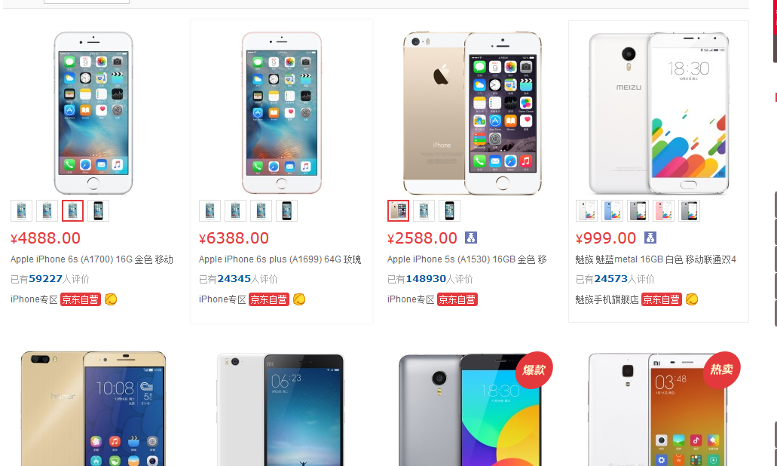

如何将json对象转为字符串
转化方法：JSON.stringify(obj)
使用场景：
提交数据给后台
我们在编程的时候，除了需要从后台获取json数据，有时候还需要提交数据给后台
比如登陆 注册
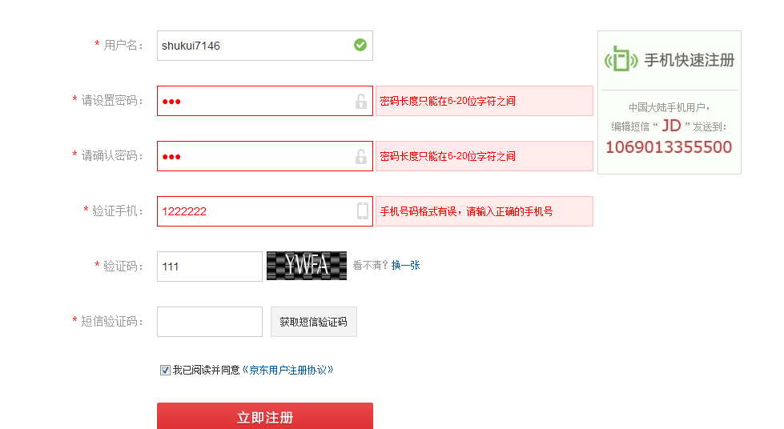

Json对象和json协议有什么区别
JSON协议事实上已经作为一种前端与服务器端的数据交换格式，是一种国际标准。他不是语言，他只是一个规范，按照这种规范写法就能实现数据传递。
HTML语言 -- 协议
json协议：{"name":"传智播客"}
{name：“传智播客”}

基本术语总结

类 抽象对象 构造函数 原型 属性 方法
script>
/*抽象对象 -- 类*/
/*构造函数*/
function Product(){
/*属性*/
/*属性的定义方式：this.属性名称*/
this.name ='';
this.price ='';
this.description = '';
this.comments ='';
}
/*原型 原型对象*/
Product.prototype = {
//方法
buy:function(){},
//添加到购物车
addCart:function(){}
}

实例 实例化 如何实例化
/*console.log(Product.name)*/
/*用代码实现具体*/
/*实例化：将一个抽象的对象（类）具体化*/
/* 如何具体化：new*/
/*iphone6s 实例名称*/
var iphone6s = new Product();
iphone6s.price = '4888.00';
iphone6s.name = 'Apple iPhone 6s (A1700) 16G 金色 移动';
iphone6s.comments = '66227';
iphone6s.description = '手机中的战斗机'

为什么需要实例化
首先 ：手机：抽象的概念
抽象的东西是没法直接使用的，我们只能使用具体的看得见的摸得着的东西。
那么如何将一个概念具体化呢
实例化--怎么实例化--new --
用代码体现出来
抽象的：
/*抽象对象 -- 类*/
/*构造函数*/
function Product(){
/*属性*/
/*属性的定义方式：this.属性名称*/
this.name ='';
this.price ='';
this.description = '';
this.comments ='';
}
/*原型 原型对象*/
Product.prototype = {
//方法
buy:function(){},
//添加到购物车
addCart:function(){}
}
/*手机这个概念*/
具体的：
var iphone6s = new Product();
iphone6s.price = '4888.00';
iphone6s.name = 'Apple iPhone 6s (A1700) 16G 金色 移动';
iphone6s.comments = '66227';
iphone6s.description = '手机中的战斗机'
//使用
console.log(iphone6s.name)

面向对象开发列表页面

基础版本
//使用面向对象形式开发列表页面
function Product (){
/*名称*/
this.name=''
/*原价*/
this.sourcePrice = ''
/*优惠价*/
this.price = ''
/*图片*/
this.image ='img/boutque01_r2_c2.jpg'
/*售量*/
this.sum = 0
/*折扣*/
this.zhekou = 0
}
Product.prototype = {
//绑定单个产品
bindDOM:function(){
var str = ''
str+=' <dl>'
str+='<dt><a><img src="'+this.image+'" width="384" height="225" /></a></dt>'
str+='<dd>'
str+=' <span><a><em>'+this.zhekou+'折/</em>'+this.name+'</a></span>'
str+='</dd>'
str+='<dd class="price">'
str+='<em>￥'+this.price+'</em>'
str+='<del>￥'+this.sourcePrice+'</del>'
str+='<i>销量：'+this.sum+'</i>'
str+='</dd>'
str+='</dl>'
return str;
},
/*绑定单个产品*/
bindEvents:function(){},
//绑定多个产品
bindDoms:function(products){
var str =''
for(var i = 0;i<products.length;i++){
str+=products[i].bindDOM()
}
$('#container').html(str)
},
/*部件*/
init:function(products){
this.bindDoms(products)
this.bindEvents()
}
}
/*
模拟产品列表数据*/
/*模拟单个实例*/
var aussie = new Product()
aussie.name = 'Aussie美国袋鼠丰盈蓬松护发素400ml '
aussie.sourcePrice = 1200.00
aussie.price = 420
aussie.zhekou = 3.5
aussie.image = 'img/boutque01_r2_c2.jpg'
aussie.sum = 70
/*多个产品*/
var shuibaobao = new Product()
shuibaobao.name = 'Coppertone水宝宝速干清爽防晒喷雾型45g SPF50 '
shuibaobao.sourcePrice = 1200.00
shuibaobao.price = 420
shuibaobao.zhekou = 3.5
shuibaobao.image = 'img/boutque01_r2_c2.jpg'
shuibaobao.sum = 70
var list = [aussie,shuibaobao,shuibaobao,shuibaobao,shuibaobao,shuibaobao,shuibaobao,shuibaobao,shuibaobao,shuibaobao]
/*面向对象编程*/
aussie.init(list)

改进版本
//使用面向对象形式开发列表页面
function Product (data){
/*名称*/
this.name=''
/*原价*/
this.sourcePrice = ''
/*优惠价*/
this.price = ''
/*图片*/
this.image ='img/boutque01_r2_c2.jpg'
/*售量*/
this.sum = 0
/*折扣*/
this.zhekou = 0
//接收后天给我的json数据
this.data = data
}
Product.prototype = {
//绑定单个产品
bindDOM:function(){
var str = ''
str+=' <dl>'
str+='<dt><a><img src="'+this.image+'" width="384" height="225" /></a></dt>'
str+='<dd>'
str+=' <span><a><em>'+this.zhekou+'折/</em>'+this.name+'</a></span>'
str+='</dd>'
str+='<dd class="price">'
str+='<em>￥'+this.price+'</em>'
str+='<del>￥'+this.sourcePrice+'</del>'
str+='<i>销量：'+this.sum+'</i>'
str+='</dd>'
str+='</dl>'
return str;
},
/*绑定单个产品*/
bindEvents:function(){},
//绑定多个产品
bindDoms:function(){
var str =''
for(var i = 0;i<this.data.length;i++){
str+=this.data[i].bindDOM()
}
$('#container').html(str)
},
/*部件*/
init:function(){
this.bindDoms()
this.bindEvents()
}
}
/*面向对象编程*/
var json = [
{
name:'Aussie美国袋鼠丰盈蓬松护发素400ml',
sourcePrice: 1200.00,
price : 420,
zhekou:3.5,
image:'img/boutque01_r2_c2.jpg',
sum :70
},
{
name:'Aussie美国袋鼠丰盈蓬松护发素400ml',
sourcePrice: 1200.00,
price : 420,
zhekou:3.5,
image:'img/boutque01_r2_c2.jpg',
sum :70
},
{
name:'Aussie美国袋鼠丰盈蓬松护发素400ml',
sourcePrice: 1200.00,
price : 420,
zhekou:3.5,
image:'img/boutque01_r2_c2.jpg',
sum :70
},
{
name:'Aussie美国袋鼠丰盈蓬松护发素400ml',
sourcePrice: 1200.00,
price : 420,
zhekou:3.5,
image:'img/boutque01_r2_c2.jpg',
sum :70
},
{
name:'Aussie美国袋鼠丰盈蓬松护发素400ml',
sourcePrice: 1200.00,
price : 420,
zhekou:3.5,
image:'img/boutque01_r2_c2.jpg',
sum :70
},
{
name:'Aussie美国袋鼠丰盈蓬松护发素400ml',
sourcePrice: 1200.00,
price : 420,
zhekou:3.5,
image:'img/boutque01_r2_c2.jpg',
sum :70
},
{
name:'Aussie美国袋鼠丰盈蓬松护发素400ml',
sourcePrice: 1200.00,
price : 420,
zhekou:3.5,
image:'img/boutque01_r2_c2.jpg',
sum :70
},XXXXXXXXX
{
name:'Aussie美国袋鼠丰盈蓬松护发素400ml',
sourcePrice: 1200.00,
price : 420,
zhekou:3.5,
image:'img/boutque01_r2_c2.jpg',
sum :70
}
]
function transform(json){
var list =[]
for(var i = 0;i<json.length;i++){
var p= new Product()
p.name = json[i].name
p.sourcePrice = json[i].sourcePrice
p.price = json[i].price
p.zhekou = json[i].zhekou
p.image = json[i].image
p.sum = json[i].sum
list.push(p)
}
return list
}
var p = new Product(transform(json))
p.init()

今日课程总结

工具和工具包
函数：工具
对象：工具包

如何提炼对象的属性和方法
原型创建对象
字面量创建对象

对象的两个应用场景
单实例：使用对象开发产品详细信息
多实例：适用对象开发产品列表

面向对象编程和汽车零部件和组装

得到对象
自定义
学习别人写好的对象：document等

面向对象编程
- 定义抽象对象（制造零件，制造部件）
- 实例化
- 使用零件，部件组装汽车

零部件
函数：零件，比如螺丝
部件：基于零件制造的大零件，比如发动机

下节课要讲的东西
面向对象进阶
构造函数进阶
属性进阶
原型进阶
原型链

